拟拍卖房地产询价报告书
正宇评估(2022)XJ019号
一、委托方：山东海洋产权交易中心有限公司
二、询价目的：为网络司法拍卖提供价值参考依据。
三、价值时点:2022年7月22日，以估价人员现场勘查之日确定。
四、询价依据：
（一）《中华人民共和国房地产管理法》、《中华人民共和国土地管理法》、其他与评估相关的法律、法规和规章制度等
（二）《房地产估价规范》（GB/T50291-2015）、国家标准《房地产估价基本术语标准》（GB/T50899-2013）
（三）《涉执房地产处置司法评估指导意见（试行）》中房学[2021]37号
（四）委托人提供的询价对象房地产相关资料：
烟台市不动产登记信息查询结果复印件；
（五）评估人员通过现场查勘及市场调查获取的资料。
五、询价对象：
1、询价对象的界定：由宫振军拥有产权，坐落于牟平区通海路601号18号楼1-1001号的住宅房地产，即建筑面积为197.65平方米的住宅以及相应分摊的国有土地使用权。
2、询价对象的权益、实物及区位状况（详见下页表格，照片见附件）：

询价对象权益、实物、区位状况一览表
项目 | 详细状况
权益状  况 | 产权证号：047999 | 权利人名称：宫振军 |  | 占有份额：单独所有
 | 不动产单元号：370612002002GB00160F00070037
 | 不动产类型：房屋 | 不动产性质：市场化商品房 |  | 用途：住宅
抵押、查封信息：
无抵押、预告信息。
已查封，查封机构为山东省烟台市中级人民法院；查封期限为36个月。
建  筑  物  状  况 | 房屋坐落：牟平区通海路601号18号楼1-1001号
 | 建筑面积：197.65㎡ | 所在楼层：10层+阁楼 |  | 共几层：10层+阁楼层
 | 户数：一梯两户 | 朝向：南北 |  | 建筑类别：小高层
 | 建成年代:2008年7月 |  | 结构:混合
 | 配套设施：水、电、暖、天然气、单元对讲门、电梯、消防设施。
 | 门窗及室内装修状况：入户防盗门、铝合金中空玻璃窗，石膏板吊顶,壁纸墙面,木地板;卫生间、厨房PVC扣板吊顶，墙地砖；室内木制楼梯，橱柜及卫生洁具齐全。
 | 外观及公共门厅、楼（电）梯间状况：外墙墙砖及真石漆饰面；公共门厅、楼梯理石地面，不锈钢扶手。
 | 户外景观：一般 |  | 是否临街、噪音：不临街，噪音较小
小区状况 | 小区楼宇构成：多层、小高层、高层 |  | 小区景观及绿化：景观及绿化一般
 | 车位状况：地上及地下停车位，车库 |  | 地形、地势：平坦
 | 物业管理：封闭式物业管理
区  位  状  况 | 地理位置：估价对象所在的杰座欧洲城小区位于牟平区南部，北邻工商大街，东临通海路，南临新建大街,附近有通海新城、电业小区、天成花苑等住宅小区，社区成熟度较高，小区品质较好，自然人文环境一般。
 | 生活、教育等公共配套设施：杰座欧洲城小区附近有牟平区新建街小学幼儿园、华鹰幼儿园、牟平一中；牟平区客运站；滨州医学院烟台附属医院南院等公共设施，配套较完善。
 | 交通状况：杰座欧洲城小区周边有602路、604路、653路等多条公交线路，交通较便利。
六、价值类型：
公开市场价值，即估价对象在价值时点，完整权利状态及满足各项限制条件下的公开市场价值。不考虑房地产被查封及房地产上原有的担保物权和其他优先受偿权。
七、询价方法：比较法
八、询价结果：
由宫振军拥有产权，坐落于牟平区通海路601号18号楼1-1001号的住宅房地产，即建筑面积为197.65平方米的住宅以及相应分摊的国有土地使用权，于价值时点的评估结果为：
评估总价：￥1,413,000.00元
大写金额：（人民币）壹佰肆拾壹万叁仟元整
评估单价：￥7,149.00元/平方米
九、报告有效期：有效期为12个月，自报告出具之日起开始计算。
十、重要说明：
l、询价对象位置由委托方及当事人现场指认确定。
2、本次询价结果是在询价对象不存在权利瑕疵、无租赁合同限制前提条件下的价值。
3、询价对象房屋建筑面积以委托方提供的烟台市不动产登记信息查询结果复印件所载房屋面积为依据。
4、询价结果为询价对象的现状市场价值，询价结果仅为司法拍卖提供价值参考依据，不具有法律强制性，也不代表询价对象最终能实现的成交价格。
十一.注册房地产估价师
姓名 | 注册号 | 签名 | 签名日期
刘君侦 | 3720040233 |  | 年 月 日
李兆伦 | 1320170129 |  | 年 月 日

山东正宇土地房地产资产评估有限公司
二○二二年八月三日

附件
1.烟台市不动产登记信息查询结果复印件
2.询价对象位置示意图
3.询价对象照片
4.评估机构营业执照复印件
5.评估机构资质证书复印件
6.估价师注册证书复印件

询价对象位置示意图
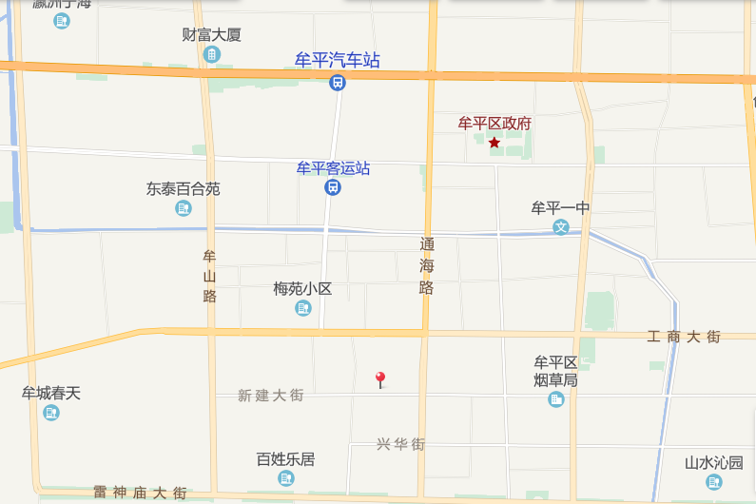
询价对象

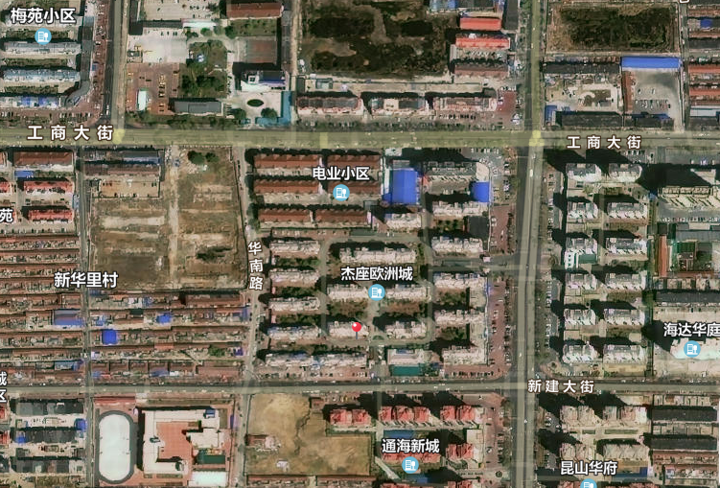
询价对象

询价对象照片
- 外观：
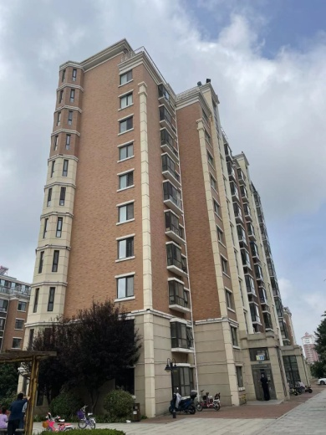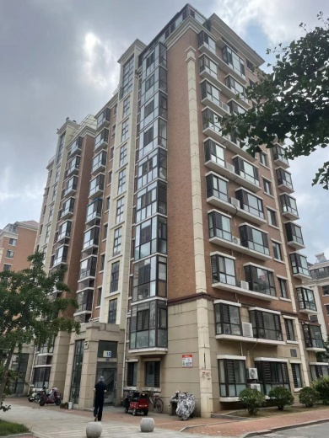
- 单元门、电梯间及入户门：
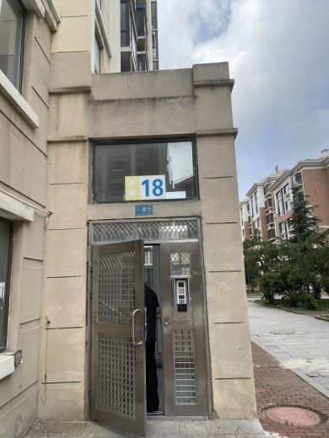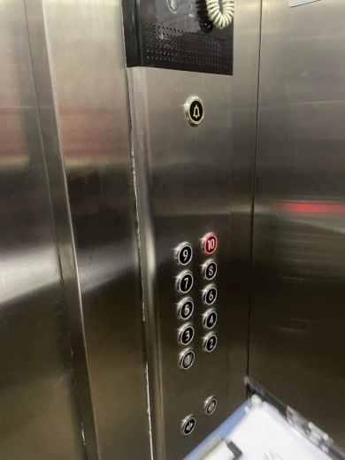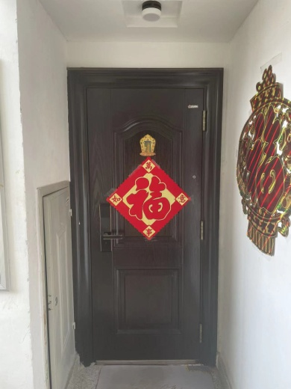
- 室内：
